II. ERANSKINA.
2025. URTEKO KONTUAK EGITEKO ZIRKULARRA LEHENENGO PUNTUA:
2025erako Tokiko Kontuen Eredua eskuz osa daiteke (boligrafoz) edo ordenagailu bidez, Excel formatuan.

Excel eredu-orria ondoko helbide honetan deskarga daiteke: Finantza-babesa (araba.eus), “Kontzejuen, erkidegoen, ermandadeen, partzuergoen eta beste toki erakunde txiki batzuen urteko kontuak” atalean.

.
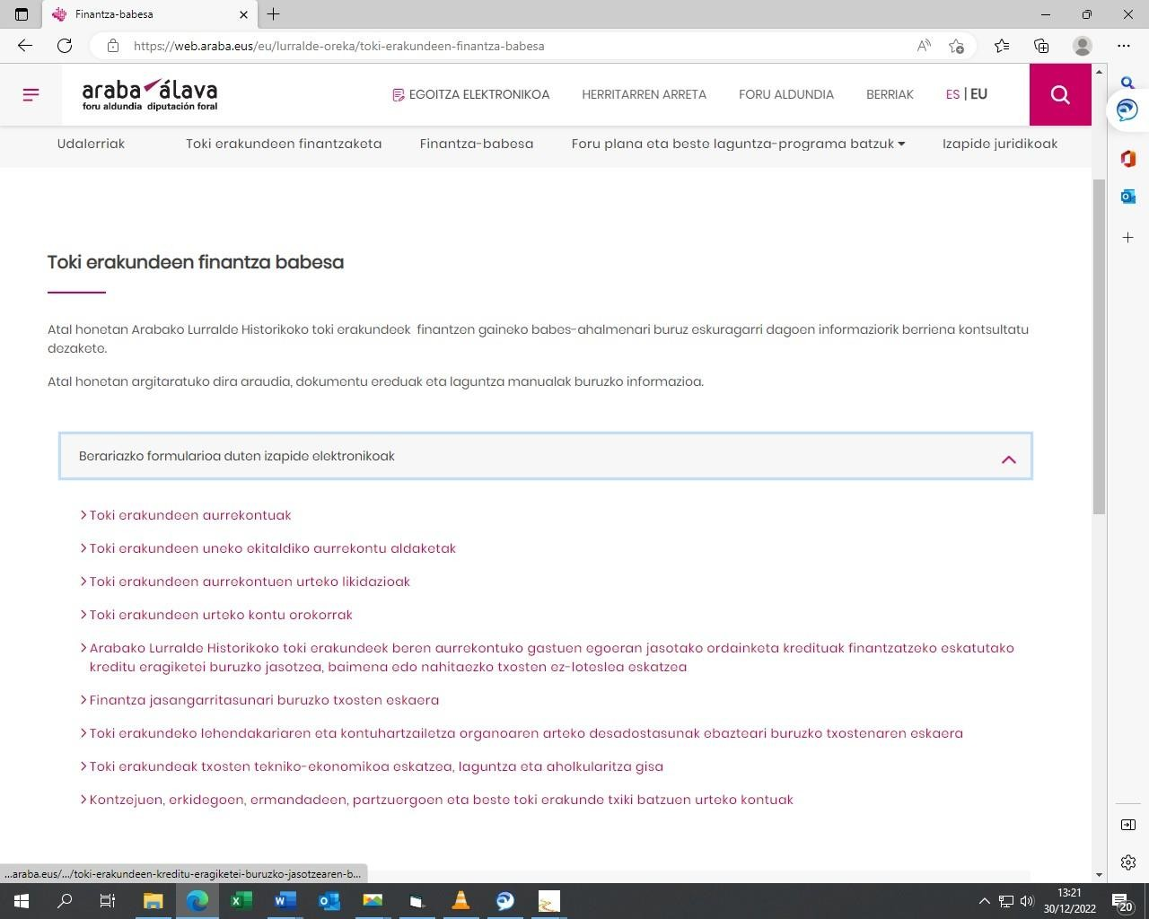

Kontu horiek betetzeko lana errazte aldera, eredua posta elektronikoz bidal dakieke nahi duten erakundeei.

Horiek errazago egiteko, Arabako Foru Aldundiak kontuak idazteko dohaineko aholkularitza zerbitzua eskaintzen du, interesaturik dauden administrazio batzarren arduradunekin bisita bat hitzartuta.

Zerbitzu hau erabiltzeko edo horren funtzionamenduari buruzko informazio gehiago eskuratzeko interesa duten administrazio batzarrek bisita hitzartu beharko dute telefono honetara deituta: 945 18 18 18.

Kontuak bete ondoren, 2026ko martxoaren 1a baino lehen onartuko ditu kontzejuak eta jendaurrean jarriko dira, eta horretarako erabili ohi den lekuan dagokion iragarkia jarri ondoren, hamabost baliodun eguneko epean, erreklamazioak aurkeztu ahal izango dira.

Erreklamazioren bat aurkeztuz gero –idatziz aurkeztu beharko da administrazio batzarreko lehendakariari zuzenduta– kontzejua berriro bilduko da eta horren gaineko ebazpena emango du. Ondoren, erreklamazioen eta horien ebazpenaren kopiak bidaliko dizkio Foru Aldundiari urteko kontuekin batera.

Kontuen izapidetzea, Kontzejuen Foru Arauaren 40. artikuluan ezarritakoarekin bat etorriz, 2026ko maiatzaren 1a baino lehen horiek Foru Aldundira, Lurralde Orekaren Zuzendaritzara, bidaltzearekin amaitzen da. Hori bete ezean, Toki Erakundeak Finantzatzeko Foru Funtseko esleipenaren zenbatekoaren % 50eko atxikipena egingo da.

BIGARREN PUNTUA: KONTUAK BETETZEKO ARGIBIDEAK

1º- Kontuen karatulan, beheko eskuinaldean harremanetarako pertsonaren izena eta telefonoa jarriko ditugu (normalean, administrazio batzarreko lehendakaria), sor daitezkeen zalantzak bizkorrago argitzeko.

2º- Sarreren eta gastuen egoeren orrietan, orri etzan horietara transkribatuko lirateke libretetako oharrak, sarreretako edo gastuetako eragiketak beren izaera ekonomikoaren arabera bereizita, haien zenbatekoa dagokion zutabean jasota.

3º-. Orri bakoitzaren lehenengo zutabean (dataren zutabea) Finantza Erakundearen libretan ageri den eragiketaren data erregistratuko da (eguna/hila). Hala ere, aukerakoa da data adieraztea.

4º- Bigarren zutabean (Kontzeptua), labur-labur adieraziko da eragiketaren kontzeptua; sarrera edo gastu eragiketaren kontzeptuaren deskribapen laburra egingo da.

5º- Hurrengo zutabeak libretetan ageri den eragiketa bakoitzaren zenbatekoa jartzeko dira, sarrera edo gastuaren izaeraren arabera. Azkeneko zutabea (“Bestelakoak”) komodin gisa erabiliko litzateke, hau da, bertan jarriko litzateke eragiketaren zenbatekoa, baldin eta ez badakigu sarrera edo gastu horren izaera aurreko zutabeetan jasotako kontzepturen batekin bat datorren ala ez. Hala ere, zutabe bakoitzean zein kontzeptu ekonomiko sartuko liratekeen argitzeko orri orientagarri bat erantsi dugu.

6º- Kontuen azken orrian (“Kontuen laburpena”), honakoak jasoko dira:

- Libreten 2024/12/31ko hasierako saldoen batura.

- Sarreren guztizko batura (sarreren orrietako zutabe guztietan jasotako zenbateko guztien batura). 2025eko sarrerak, 2025eko urtarrilaren 1ean zegoen diruzaintza kontatu gabe, zenbateko hori aurreko a) atalekoa baita.

- Gastuen guztizko batura (gastuen orrietako zutabe guztietan jasotako zenbateko guztien batura).

Behean, “Kutxan dagoena egiaztatzea” jartzen duen lekuan, kontu bakoitzaren hasierako eta amaierako saldoak zehaztuko dira berriz ere, bereizita. Horrez gain, kontu edo libreta bakoitzaren zenbaki osoa idatziko da.

Horrez gain, kontuen azken orri horretan, “Kutxan dagoena egiaztatzea” atalaren azpian, “Kontzejuaren zorpetzea” atala gehitu da; bertan jasoko dira, lerro bakoitzean, 2025/12/31n indarrean dauden mailegu eragiketetako bakoitzaren datuak (foru lerroak eta maileguak).

Azkenik, derrigorrean bete behar da azken orriaren bukaerako zatia (laburpen orria), non argi eta garbi adieraziko den erreklamaziorik egon den ala ez, data eta lehendakariaren eta idazkariaren sinadurarekin batera.

HIRUGARREN PUNTUA: ATXIKITAKO ZENBATEKOAK KONTUETAN ISLATZEA

Lurralde Orekaren Zuzendaritzak, kontzejuen kontuak aztertzerakoan, ikusi du Toki Erakundeak Finantzatzeko Foru Funtsetik (TEFFF) jasotzen dituzten zenbatekoak sarreretan sartu direla, egin dituzten baina aipaturiko TEFFFetik konpentsatu zaizkien gastuak gastuetan jaso gabe.

Zehazki, eta zuzendaritza honi eragiten dionari dagokionez, diru kopuruak atxikitu zaizkio aseguru primengatik (aldundi honek kontzejuen alde hitzartutako sisteman sartuta egonez gero) edo TEFFFen likidazio negatiboagatik.

Nola islatu behar dira atxikipen horiek kontuetan? Sarreren egoeran kontabilizatuko da kontzejuari dagokion TEFFFaren guztizko zenbatekoa eta, aldi berean, gastuen egoeran islatuko dira aurrezki libretetan mugimendurik izan ez duten arren harentzako gastua edo gastuak eragin dituzten zenbatekoak.

Zehazki, 2025eko ekitaldian:

Urtarrileko ordainketan Aldundiaren aseguruaren zenbatekoa atxiki zen.
Uztaileko ordainketan atxiki egin zen 2024ko ekitaldiko Funtsaren likidazio negatiboaren zenbatekoa.

Balio dezala azaldutakoaren adibide argigarri batek.

X kontzejuak 1.803,04 €-ko diru-sarrera du TEFFFaren 1. seihilekoan, baina 1.652,79 €baino ez ditu jasotzen aurrezki-libretan, Aldundiarekin hitzartutako aseguru gisa 150,25 €atxiki zaizkiolako.
1.803,04 €-ko diru-sarrera du, 2. seihilekoari dagokiona, baina 1.502,53 €baino ez ditu jasotzen aurrezki-libretan, aurreko ekitaldiko TEFFFaren likidazio negatiboari dagokion 300,51 €atxiki zaizkiolako.

Sarrerak | Zenbatekoa | Gastuak | Zenbatekoa
TEFFF 1. hilabetekoa | 1.803,04 € | Aldundiaren asegurua | 150,25 €
TEFFF 2. hilabetekoa | 1.803,04 € | Aurreko ekitaldiko likidazio negatiboa | 300,51 €

Honela jokatuko da:

Libretan 1. seihilekoari dagokion 1.652,79 €-ko kopuru garbia eta 2. seihilekoari dagokion 1.502,53 €-ko kopuru garbia soilik ikustearen kaltetan izan gabe, zenbateko hori kontabilizatzeko modua honako hau izango da:

Diru-sarreren orrian 1.803,04 €erregistratuko dira seihileko bakoitzeko.
Gastuen orrian 150,25 euroko zenbatekoak erregistratuko dira 1. seihilekoan eta 300,51 euro 2. seihilekoan.

LAUGARREN PUNTUA: FINANTZA INBERTSIOAK ISLATZEA (ALTXORRAREN LETRAK, EPEKAKO GORDAILUAK, INBERTSIO FONDOAK, ETAB.)

Zutabe horren helburua da finantza inbertsioak direla-eta egin diren diru itsuldaketen zenbatekoak zutabe horretan jasotzea. Hau da, kontzeju batek diru kopuru bat bere libretatik ateratzen badu errentagarritasun handiagoko inbertsio fondo edo gordailuetan sartzeko, intsuldaketa hori gastuen orriko finantza inbertsioen zutabean islatzen da. Gero, dirua berreskuratzean, libretako sarrera hori sarreren orriko finantza inbertsioen zutabean islatuko da.

Hauxe da arrazoia: kontzeju bakoitzari deskontatzen zaion aseguru primaren kalkuluan garrantzi handia du kontzeju bakoitzak egindako gastuaren zenbatekoak; gastu horrek erreala izan behar du, ez finantzarioa. Era horretan, adibidez, kontzeju batek libretan milioi bat euro baditu eta altxorraren letretan edo beste fondo mota batean inbertitzea erabakitzen badu errentagarritasuna ateratzeko, libretako diru irteera hori gastu gisa erregistratzen da, baina, berez, gastu hori ez da erreala, diruzaintzako mugimendu bat baizik, eta ez da kontuan hartu behar aseguru prima kalkulatzeko. Horregatik, garrantzitsua da gastu hori gastuen orriko finantza inbertsioen zutabean erregistratzea, aseguru primak kalkulatzerakoan zenbateko hori kontuan ez hartzeko.

Aurrez azaldutakoa zure erakundearen kontuak prestatzeko lagungarri izatea espero dugu.

